VOITURES:

Marque 1: BMW
- BMW i7 M70 xDrive
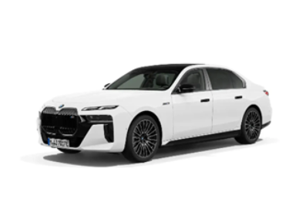

- BMW M8 Coupé Compétition
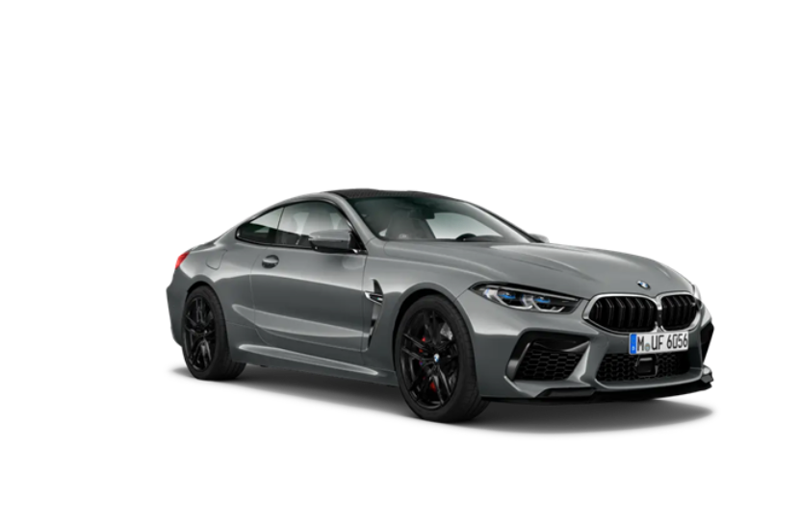
- BMW M135i xDrive
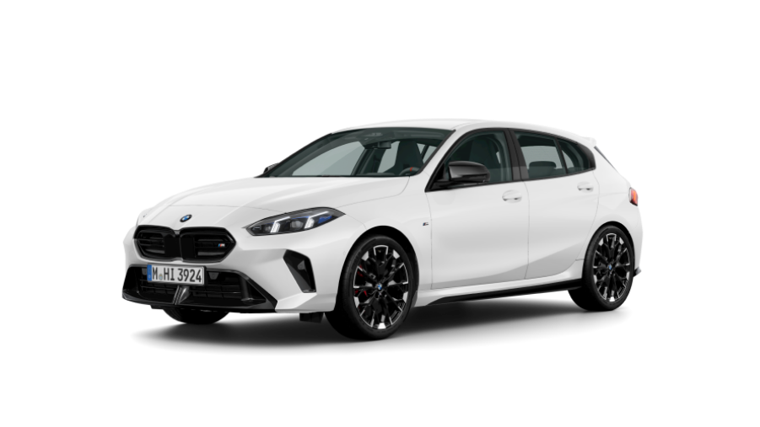
BMW M5 Compétition F90 (2023)

BMW i5
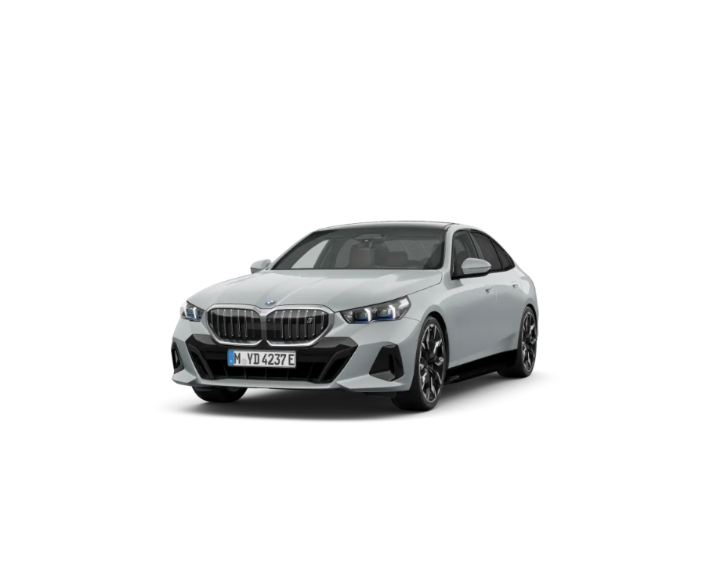
BMW X5 M (F85, 2015)

